Proyecto HMIS. Iteración 1 - Login
Herramientas y Métodos de Ingeniería del Software. Universidad de Almería
Joaquín Cañadas

Descripción: Login
Desde ahora hasta el final de la asignatura vamos a desarrollar un proyecto sobre el que aplicar las herramientas y métodos que vamos introduciendo durante el curso.
El proyecto tendrá un login y registro de usuario, así que vamos a comenzar por implementar esta funcionalidad utilizando como soporte un repositorio Git.

Requisitos

Requisitos no funcionales comunes
- Aplicación Web: debe poder ejecutarse correctamente en los navegadores más utilizados (Chorme, Firefox, IE910+, Safari …) en sus últimas versiones.
- Opcional: diseño responsive (adaptable a distintos dispositivos móviles / PC).
- Usar por el equipo de desarrollo una herramienta de control de versiones (a elegir)
  - SVN – Collabnet (no recomendado)
  - GitLab (en la máquina Azure del equipo)
  - GitHub (en GitHub.com con repositorio privado en cuenta de estudiante) (recomendado)
- Tecnología de implementación: tenéis libertad para elegir el lenguaje o tecnología para implementar el proyecto. En principio, Java y PHP son válidas y algunos ejemplos que veremos más adelante durante el curso serán sobre estos lenguajes. Pero también podéis elegir otros lenguajes : .Net, Python, Ruby, NodeJs, etc

Requisitos funcionales comunes: Login
- La aplicación debe permitir el registro de nuevos usuarios.
- La aplicación debe permitir que el usuario registrado pueda hacer login (usuario/contraseña)
- Se definen dos tipos de usuarios o roles: administrador y usuario (normal)
- El usuario administrador podrá:
- Listar todos los usuarios registrados en el sistema
- Crear un usuario (asignando el rol de administrador o de usuario)
- Modificar los datos de usuarios
- Eliminar usuarios
- El usuario (normal) podría, una vez logueado, modificar sus datos de perfil (email y contraseña).
- Un usuario logueado puede hacer logout.

Requisitos funcionales específicos

En otra documentación se proporcionarán varias especificaciones de proyectos con la especificación, modelado, diseño, etc, ya realizados. El objetivo será elegir un proyecto e ir completándolo, implementando funcionalidades basadas en la especificación y diseño ya disponibles. Para ello se planteará una metodología basada en varias iteraciones hasta final de curso.
Otra opción será que vosotros planteéis un tema de proyecto que tengáis interés en realizar. Lo discutimos y si es adecuado os daría el visto bueno. En ese caso, la parte de especificación de requisitos, modelado, diseño, etc., tendríais que hacerla por vuestra cuenta.

Diseño de la BBDD para Login
El modelo de clases para la BBDD necesaria para la funcionalidad actual es el siguiente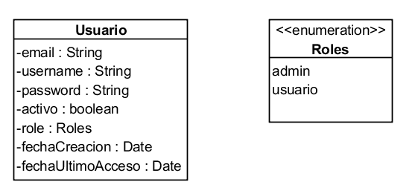

Diseño de las vistas de usuario
Se ha utilizado la herramienta NinjaMock (www.ninjamock.com) para diseñar las vistas de usuario (páginas web, formularios,...) de la aplicación. Este diseño está disponible aquí: http://ninjamock.com/s/ulyqcs

Entregables
Se piden las siguientes tareas:
- Crear un nuevo repositorio GitHub privado para el proyecto
- E invitar al profesor

- Realizar la implementación de la funcionalidad indicada previamente dentro del apartado 2.2 Login.
  - Usar el repo Git para dar soporte al trabajo en equipo.
  - Usar como orientativo el diseño de BBDD y páginas y navegación proporcionado

Cada miembro del equipo utilizará su PC como entorno de desarrollo y la BBDD será local en cada PC. El diseño de la BBDD debe estar sincronizado entre los PCs de los desarrolladores mediante la compartición de archivo .sql con el diseño de la misma (CREATE TABLES, INSERTS, etc). Dicho archivo debe estar mantenido dentro del repositorio de control de versiones.

- Realizar el juego de pruebas en Selenium que permita probar toda la funcionalidad implementada, ejecutándose en local

NOTA : Los siguientes pasos d y e los iremos en las siguientes sesiones, en mayo, con la segunda parte del proyecto

- Desplegar la aplicación en Azure, bien usando una máquina virtual, o bien usando webapps.

- Clonar los tests de Selenium y cambiarlos para que prueben la aplicación funcionando en Azure (cambiado simplemente la URL base de localhost a la URL de la webAapp)

.

